รายงานการปฏิบัติราชการประจำเดือน มกราคม 2567

ข้อมูล ณ วันที่ 31 มีนาคม 2567
4. งานจราจร
เดือน มกราคม 2567
- นำขบวนและอำนวยความสะดวกด้านการจราจร
เมื่อวันที่ 26 มกราคม 2567 เวลา 11.00 น. ชุดปฏิบัติการจราจรได้นำขบวนและอำนวยความสะดวกด้านการจราจร คณะเชิญผ้าไตรและเครื่องสังฆทานพระราชทาน วัดช่อแฮ อ.เมือง จ.แพร่
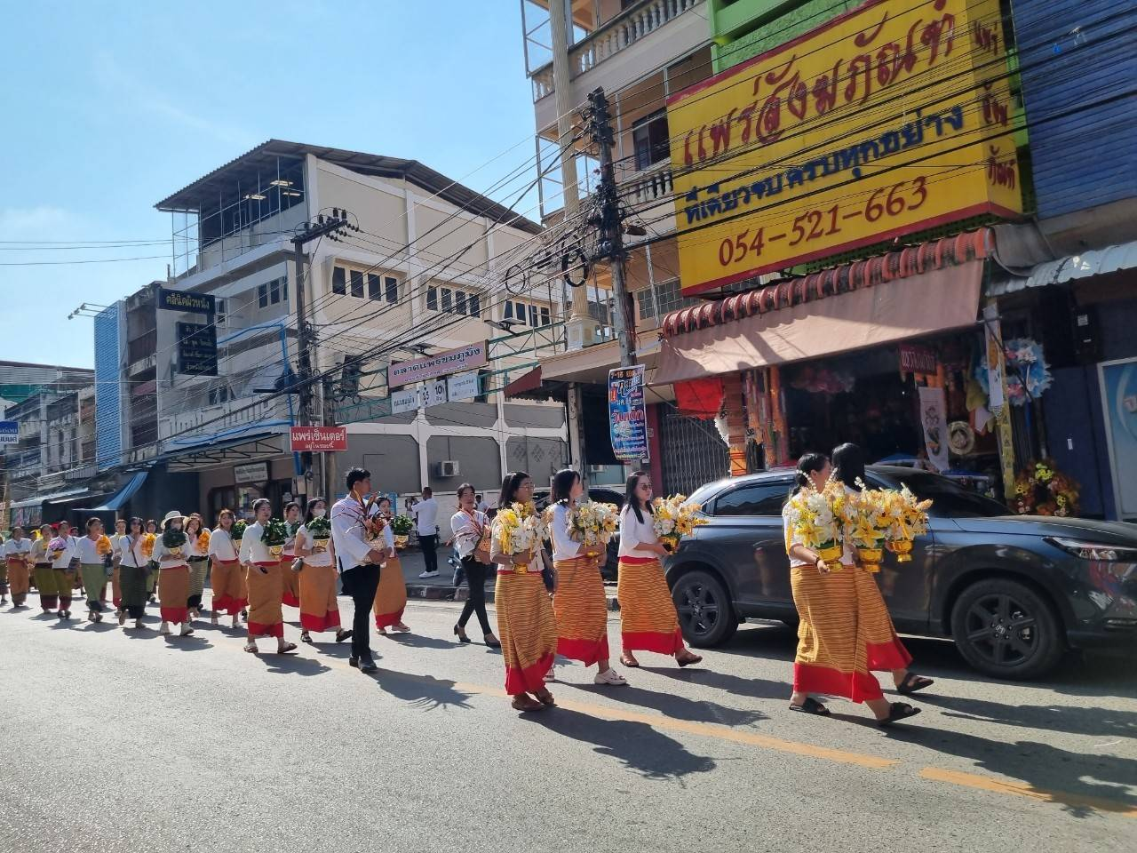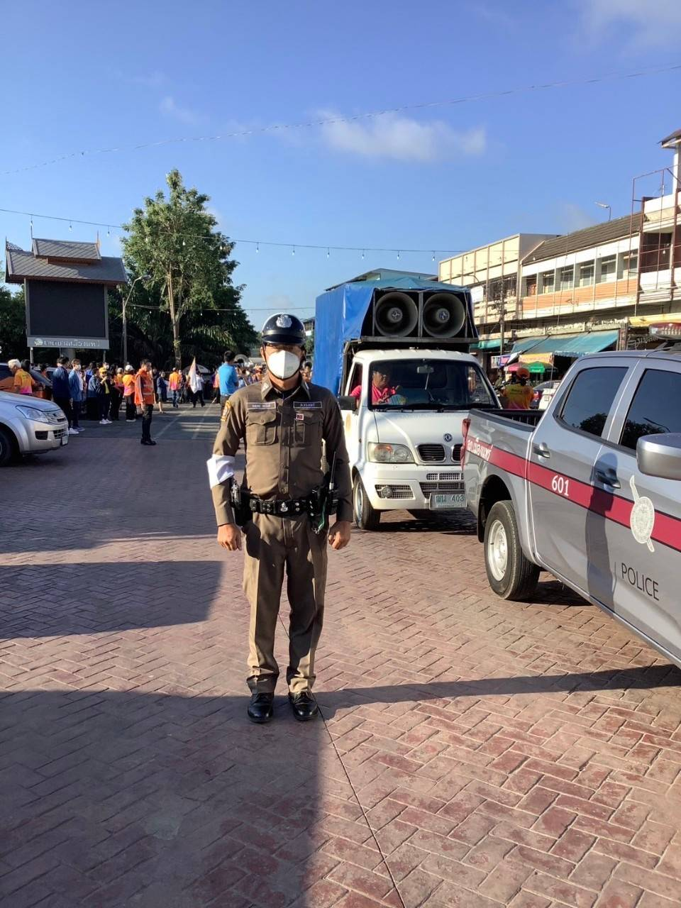

- อำนวยความสะดวกด้านการจราจร
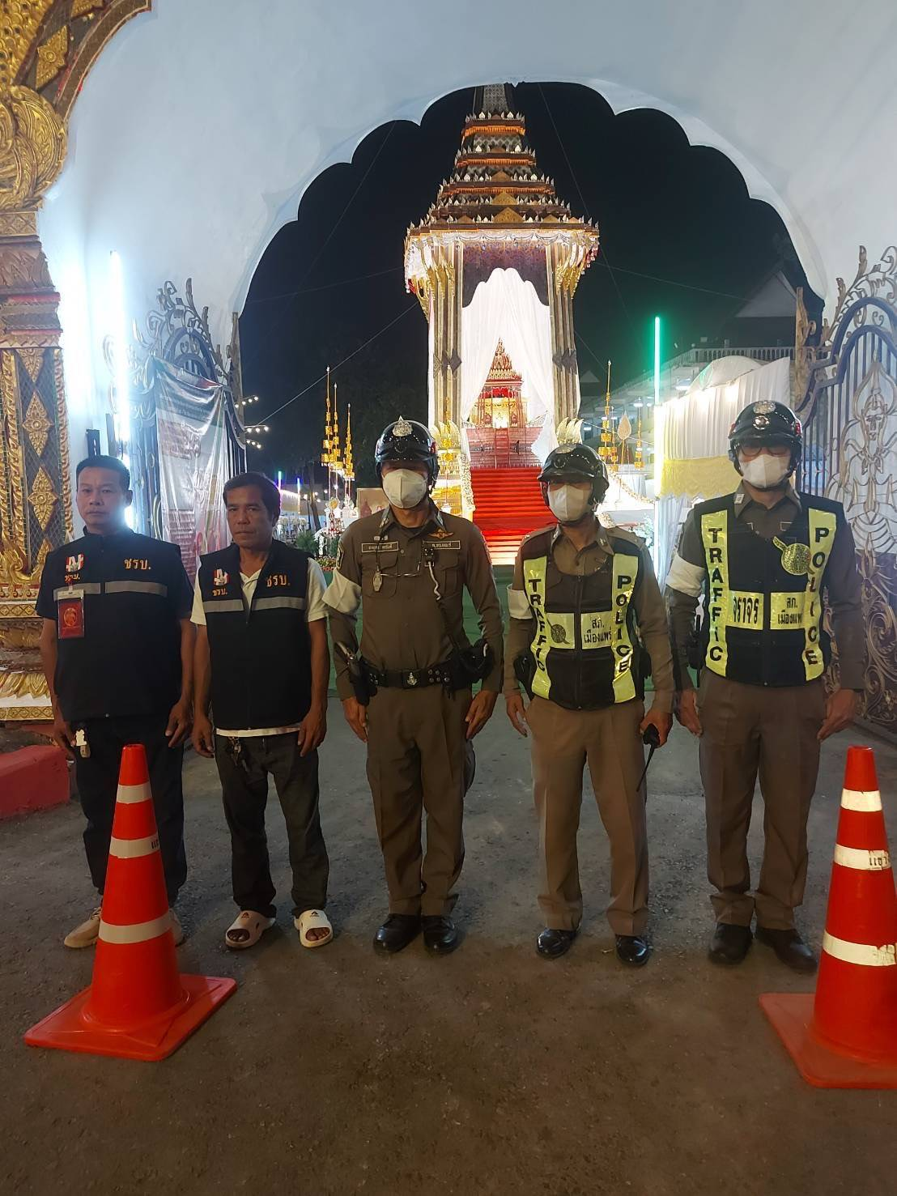เมื่อวันจันทร์ ที่ 22 มกราคม 2567 เวลาประมาณ 19.00 น. ชุดปฏิบัติการจราจรได้อำนวยความสะดวกด้านการจราจรงานบำเพ็ญกุศลศพ พระเดชพระคุณพระราชวิสุทธี อายุ 93 ปี พรรษา 65 ณ วัดทุ่งกวาว ต.ทุ่งกวาง อ.เมืองแพร่

3. การช่วยเหลือประชาชน
1. ท้องที่เกิดเรื่อง สภ.เมืองแพร่ ภ.จว.แพร่ ภ.5
2. สถานที่เกิดเรื่อง แยก สภ.เมืองแพร่
3. เรื่องที่เกิด ช่วยเหลือประชาชนกรณีรถยนต์น้ำมันหมด
4. แหล่งที่มา กลุ่มงานจราจร สภ.เมืองแพร่
5. วัน-เวลาที่ทราบเรื่อง วันที่ 31 ม.ค. 67 เวลา 09.40 น.
6. วัน-เวลาที่ตรวจสอบเรื่องเสร็จสิ้น วันที่ 31 ม.ค. 67 เวลา 10.10 น.
วันที่ 31 ม.ค. 67 เวลา 09.40 น. ร.ต.ต.ธีระศักดิ์ กันทวงศ์ รอง สว.(จร.)สภ.เมืองแพร่ ได้ปฏิบัติหน้าที่ดูแลการจราจรแยกสภ.เมืองแพร่ ช่วงเวลานั้นเป็นช่วงที่เจ้าหน้าที่ตำรวจจราจรปฏิบัติหน้าที่ช่วงเช้าเสร็จสิ้น พบรถยนต์จอดข้างทางและมีประชาชนกำลังขอความช่วยเหลือเจ้าหน้าที่จึงได้เข้าไปสอบถามว่าเกิดเหตุอะไรขึ้นจึงได้ทราบว่ารถยนต์ของประชาชนน้ำมันหมดเจ้าหน้าที่ตำรวจจราจรจึงได้ไปซื้อน้ำมันเพื่อมาเติมให้กับประชาชนเป็นที่เรียบร้อยสร้างความพึงพอใจให้กับประชาชนเป็นอย่างยิ่ง
7. สิ่งที่ดำเนินการแล้ว ดำเนินการซื้อน้ำมันเพื่อมาเติมให้กับประชาชนเป็นที่เรียบร้อยสร้างความพึงพอใจให้กับประชาชนเป็นอย่างยิ่ง
8. ผู้ตรวจสอบ พ.ต.ท.อมรเทพ ถิ่นทิพย์ รองผกก.จร.สภ.เมืองแพร่ ภ.จว.แพร่
หมายเลขโทรศัพท์ 089-7004441

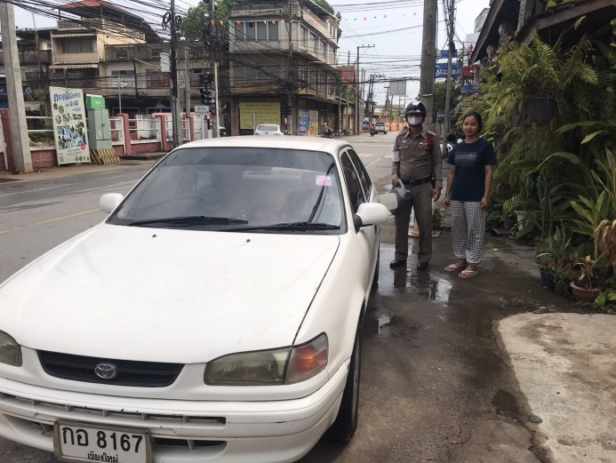
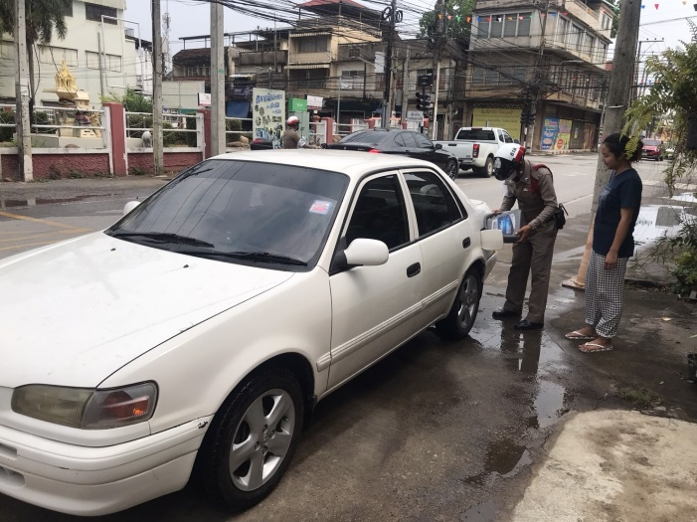

ช่วงวันที่ 1 มกราคม 2567 ถึง 31 มกราคม 2567 เจ้าหน้าที่ตำรวจจราจรได้มีการอำนวยความสะดวกด้านการจราจรและดูแลความปลอดภัยของประชาชน หน้าสถานศึกษาและจุดบริการต่างๆจำนวน 38 ครั้ง

ช่วงวันที่ 1 มกราคม 2567 ถึง 31 มกราคม 2567 มีการจับกุม 10 ข้อหาหลัก ดังนี้
1.ขับรถเร็วเกินกว่ากฎหมายกำหนด จำนวน 305 ราย
2.ขับรถย้อนศร จำนวน 16 ราย
3.ไม่มีใบขับขี่ จำนวน 1344 ราย
4.ฝ่าฝืนสัญญาณไฟ จำนวน 26 ราย
5.ไม่คาดเข็มขัดนิรภัย จำนวน 112 ราย
6.แซงในที่คับขัน จำนวน 9 ราย
7.ไม่สวมหมวกนิรภัย 1,689 ราย
8.มอเตอร์ไซต์ไม่ปลอดภัย 121 ราย
9.โทรศัพท์ขณะขับรถ 14 ราย
รวม 3,636 ราย

